**Tracking Management Tools**

**THEORY**

1. Bugs, dalam konteks pengembangan perangkat lunak, merujuk pada kesalahan atau kecacatan dalam perangkat lunak yang mengakibatkan perilaku yang tidak diharapkan atau tidak sesuai dengan yang diharapkan. Bugs dapat terjadi pada berbagai tingkatan, mulai dari kesalahan kecil yang mempengaruhi tampilan visual hingga kesalahan yang serius yang dapat menyebabkan kegagalan fungsi perangkat lunak secara keseluruhan.
2. Pada Jira, "TO DO" adalah salah satu status atau kolom dalam panel tugas atau papan tugas yang digunakan untuk melacak pekerjaan yang belum dimulai atau belum dikerjakan dalam suatu proyek atau sprint.
3. Jira, "IN PROGRESS" adalah salah satu status atau kolom dalam papan tugas atau panel yang digunakan untuk melacak tugas yang sedang dalam proses pengerjaan atau sedang dikerjakan oleh anggota tim.
4. Pada Jira, "Deliver" mungkin merujuk pada tindakan menandai suatu tugas atau isu sebagai selesai atau siap untuk dikirimkan kepada pihak lain. Sedangkan pada Jira, "Finish" mungkin merujuk pada tindakan menandai suatu tugas atau isu sebagai selesai atau sejauh mungkin diselesaikan dalam konteks pekerjaan yang harus dilakukan.
5. Dalam Jira, "Epic" adalah istilah yang digunakan untuk menggambarkan suatu kumpulan tugas, fitur, atau pekerjaan yang besar dan kompleks dalam suatu proyek. Epic dapat berupa suatu inisiatif besar yang terdiri dari beberapa cerita atau tugas yang lebih kecil.
6. Membuat Issue baru: Buat issue baru di Jira untuk melaporkan bug yang ditemukan. Anda dapat menggunakan fitur "Create Issue" di Jira dan memilih tipe issue yang sesuai, seperti "Bug" atau "Defect".
7. Memberikan informasi detail: Saat membuat issue, berikan informasi yang jelas dan detail tentang bug yang ditemukan. Jelaskan langkah-langkah yang mengarah ke bug tersebut, deskripsikan masalah dengan jelas, dan lampirkan jika ada tangkapan layar atau log yang relevan.
8. Mengatur prioritas dan assignee: Tetapkan prioritas untuk bug yang dilaporkan. Anda dapat menggunakan skala prioritas yang telah ditentukan di Jira, seperti "High", "Medium", atau "Low", berdasarkan dampak dan urgensi bug tersebut. Selain itu, tentukan juga assignee, yaitu orang yang bertanggung jawab untuk menyelesaikan bug tersebut.
9. Menetapkan komponen dan label: Jika ada komponen atau modul spesifik yang terkait dengan bug, tetapkan komponen tersebut di issue. Anda juga dapat menggunakan label atau tag tambahan untuk membantu dalam kategorisasi dan pelacakan bug.
10. Melakukan penugasan dan monitoring: Setelah issue bug dibuat, pastikan bahwa assignee atau anggota tim yang bertanggung jawab untuk menyelesaikan bug tersebut telah ditugaskan. Monitor kemajuan bug tersebut dengan memeriksa statusnya secara berkala.
11. Menyertakan komentar dan pembaruan: Jika ada informasi tambahan, pembaruan, atau komentar terkait bug, sertakan dalam issue yang ada. Komunikasikan temuan, diskusikan solusi, atau berikan pembaruan terkait tindakan yang diambil.
12. Verifikasi dan penyelesaian: Setelah bug tersebut dinyatakan diperbaiki, lakukan verifikasi untuk memastikan bahwa bug tersebut telah teratasi. Jika bug sudah diperbaiki, status issue dapat diubah menjadi "Resolved" atau "Closed".

**PRACTICE**

Create project

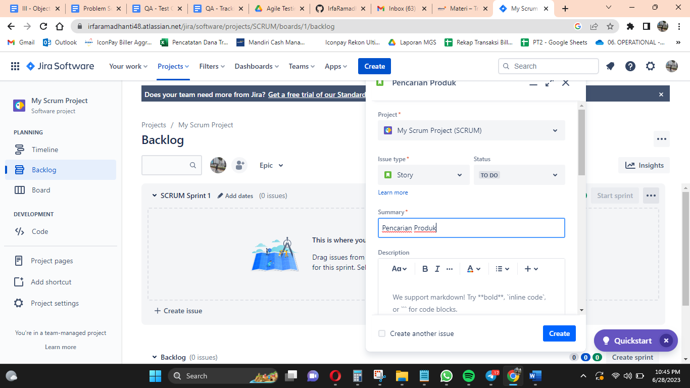

Buat to do, in progress, finish, deliver, need fix, done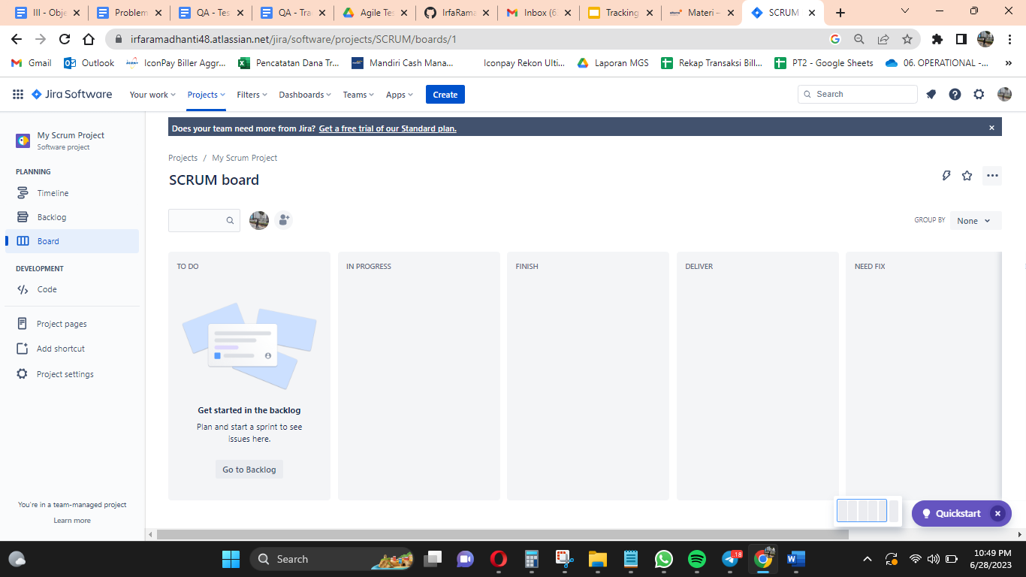

Story

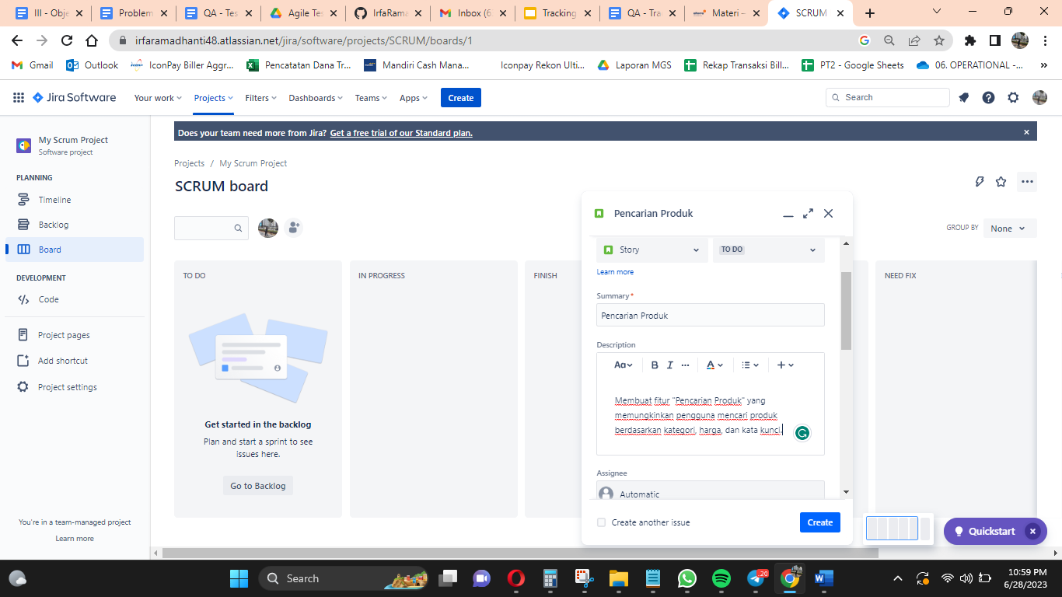

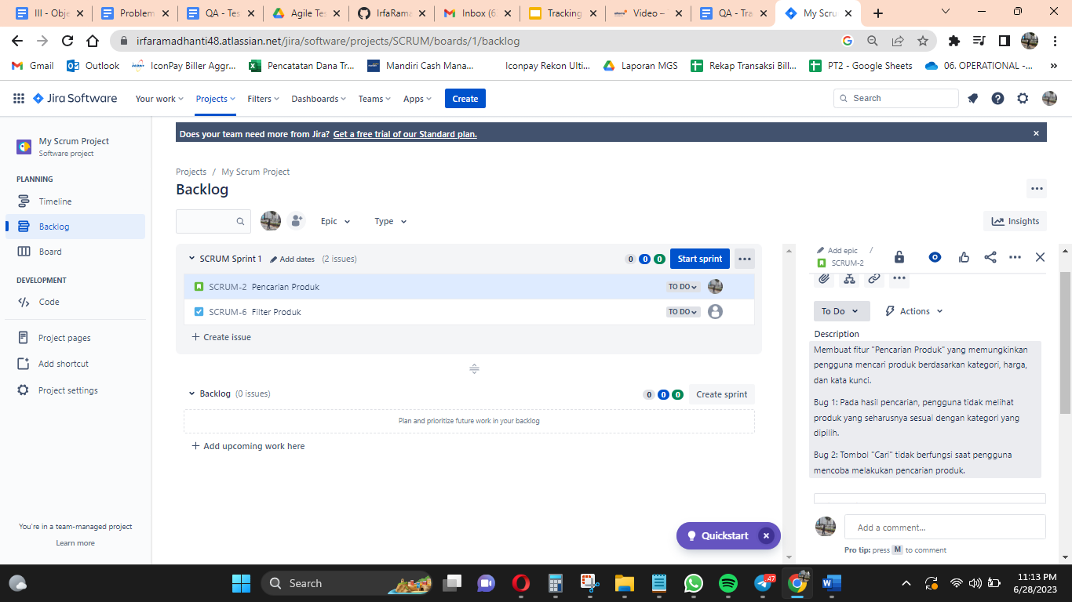

Task

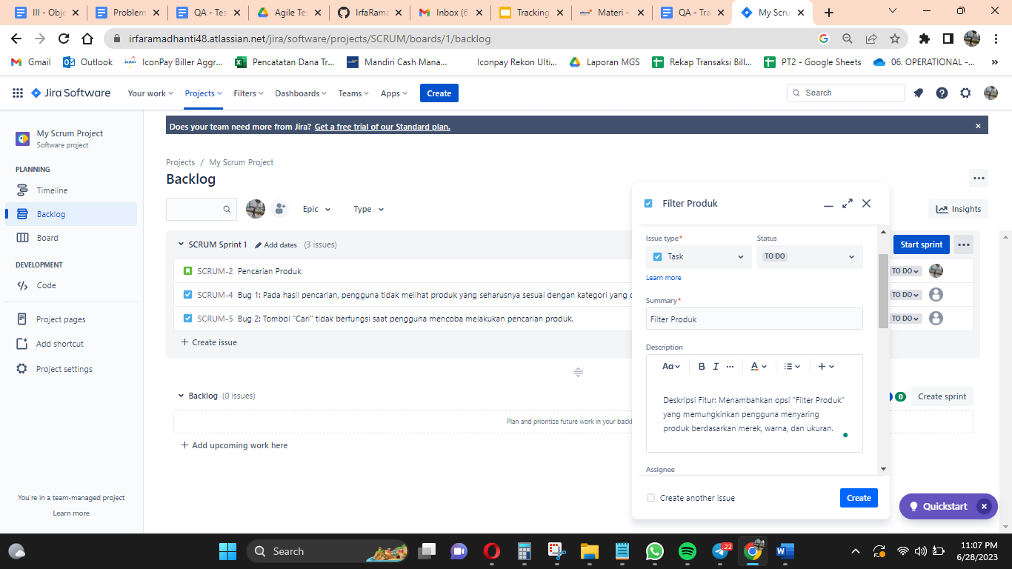

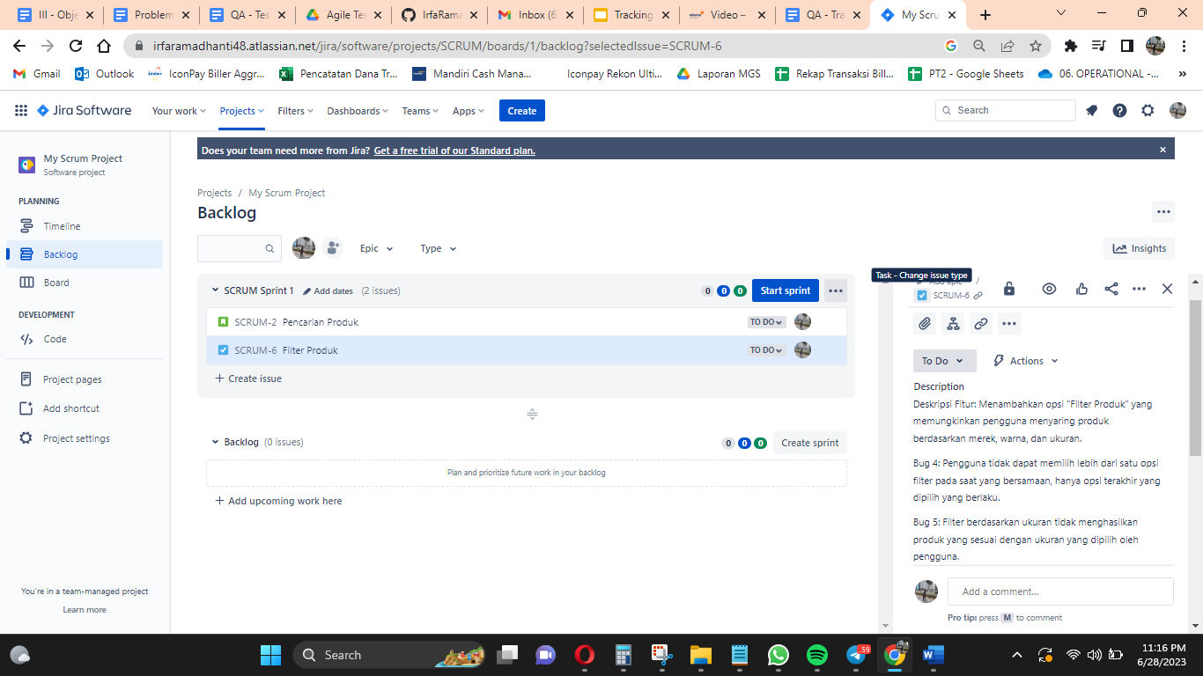

Subtask

